Promotie (klantenrelaties) en de verkoopprijs

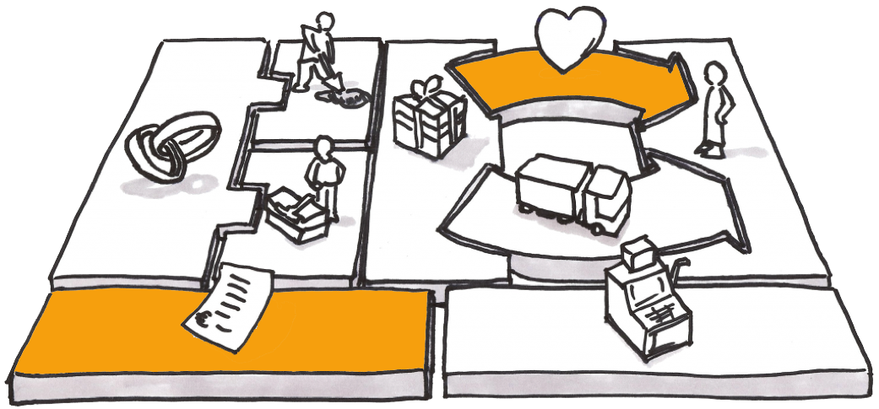

Klantenrelaties & promotiemethodes

- Hoe ga ik mijn product of dienst bekend maken bij mijn publiek ? Welke boodschap verkondig ik ?
- Wat voor type klantenrelatie wil ik met de klant en wat ga ik doen om nieuwe klanten te vinden en mijn klanten te behouden ?
- Hoe laat ik mijn klanten vaker of meer producten bij mij kopen ?
Enkele ideeën : Website, sociale media, brochures, visitekaartjes, klantenkaarten, radio/televisie (heel duur), evenementen, mond aan mond reclame, promoties, enz.
Het is aan jullie om de juiste methodes the zoeken voor jouw activiteit. Hou ook rekening met de kostprijs en het onderhoud van bepaalde middelen en acties (bijv. Website)
…………………………………………………………………………………………………………………

…………………………………………………………………………………………………………………

…………………………………………………………………………………………………………………

…………………………………………………………………………………………………………………

…………………………………………………………………………………………………………………

…………………………………………………………………………………………………………………

………………………………………………………………………………………………………………..

Voorbeeld van Nejma – haar promotiestrategie :

Om goed zichtbaar te zijn, zal mijn camionette gedecoreerd zijn met mijn naam,
Activiteit en portret. Mijn stand zal er kleurrijk uitzien (fel groen), mijn slogan:
“Grotere taille voor een groter hart”. Ik ga een Facebook pagina maken met mijn
wekelijkse marktplanning en enkele foto’s in actie en van de kleren, alsook mijn
telefoonnummer en mail om mij te contacteren en kledij te reserveren.

Op mijn stand liggen er ook flyers met mijn slogan, logo en contactgegevens. Als mijn neven en nichten beschikbaar zijn, gaan ze mij ook helpen met te flyeren op de markt en mensen door te sturen.

Ik heb ook een promoactie: 2 artikelen kopen, een derde aan -25%. Afhankelijk van overgebleven stock, kan ik op het einde van het seizoen deze promoactie uitbreiden om mijn stock helemaal uit te verkopen en genoeg geld te hebben om de nieuwe collectie aan te kopen.

De kostenstructuur en mijn verkoopsprijs

- Wat zijn de grootste kosten aan mijn project
(Vaste kosten, investering en variabele kosten)
- Is de prijszetting en belangrijk aspect van je strategie? Detailleer je tarieven, kortingen, betaalvoorwaarden, kredietpolitiek, de verschillende prijscategorieën als die bestaan, enz.
- Gebruik de informatie die je opgedaan hebt tijdens je klanten- en concurrentieonderzoek
- Wat is de winstmarge die je voor ogen had?

Gebruik het voorbeeld van Honoré om in detail je prijzen te bepalen

…………………………………………………………………………………………………………………

…………………………………………………………………………………………………………………

…………………………………………………………………………………………………………………

…………………………………………………………………………………………………………………

…………………………………………………………………………………………………………………

…………………………………………………………………………………………………………………

………………………………………………………………………………………………………………

Voorbeeld van Nejma – Verkoopsprijs :

Gezien de aard van mijn werk (ambulante zaak), kan ik geen garantie aanbieden of kleren terugnemen als de klant niet tevreden is. Geen krediet voor de klanten en enkel cash betalen. De kleedjes worden verkocht aan 22€, rokjes aan 18€, blouses aan 20€, collants/kousenbroeken aan 8€ en sjaals aan 11€. Op deze manier heb ik een gemiddelde marge van 60 procent vergeleken met de aankoopprijs + levering. Volgens mijn berekeningen zou ik hiermee mijn vaste kosten kunnen dekken en er zelf nog iets aan over houden.

